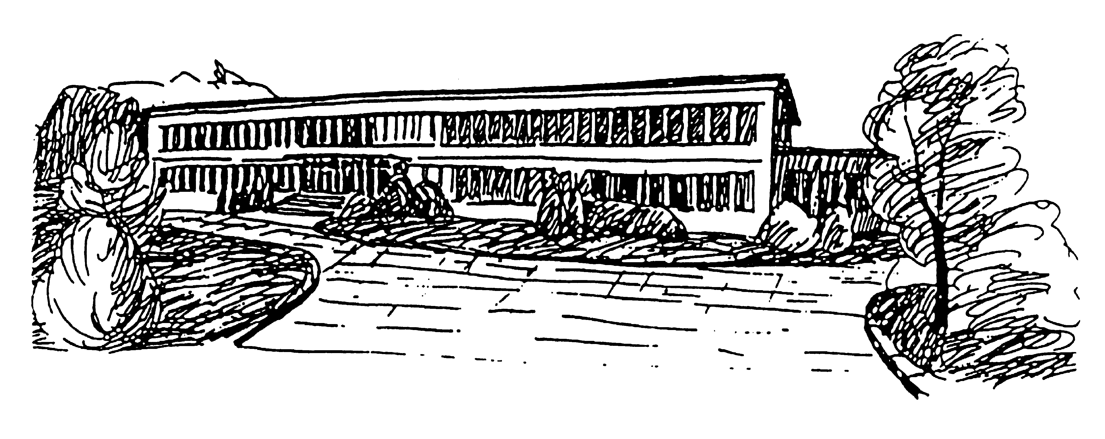
Gymnázium a Jazyková škola s právem státní jazykové zkoušky Svitavy
Sokolovská 1638, 568 02 Svitavy
tel. 461 535 090, fax 461 530 622, mail: info@gy.svitavy.cz, www. gy.svitavy.cz

Výsledková listina přijímacího řízení do osmiletého studia pro školní rok 2008/2009

Identifikační číslo |  | Body ZŠ | Test Čj | Test M | Test OSP | Body zkouška | Body celkem | Vysledek PŘ
GJŠS/129/2008 |  | 17.0 | 0.0 | 0.0 | 0.0 | 0.0 | 17.0 | Přijat bez PZ
GJŠS/126/2008 |  | 16.0 | 0.0 | 0.0 | 0.0 | 0.0 | 16.0 | Přijat bez PZ
GJŠS/127/2008 |  | 16.0 | 0.0 | 0.0 | 0.0 | 0.0 | 16.0 | Přijat bez PZ
GJŠS/128/2008 |  | 16.0 | 0.0 | 0.0 | 0.0 | 0.0 | 16.0 | Přijat bez PZ
GJŠS/149/2008 |  | 16.0 | 0.0 | 0.0 | 0.0 | 0.0 | 16.0 | Přijat bez PZ
GJŠS/172/2008 |  | 16.0 | 0.0 | 0.0 | 0.0 | 0.0 | 16.0 | Přijat bez PZ
GJŠS/169/2008 |  | 16.0 | 0.0 | 0.0 | 0.0 | 0.0 | 16.0 | Přijat bez PZ
GJŠS/161/2008 |  | 16.0 | 0.0 | 0.0 | 0.0 | 0.0 | 16.0 | Přijat bez PZ
GJŠS/183/2008 |  | 16.0 | 0.0 | 0.0 | 0.0 | 0.0 | 16.0 | Přijat bez PZ
GJŠS/211/2008 |  | 16.0 | 0.0 | 0.0 | 0.0 | 0.0 | 16.0 | Přijat bez PZ
GJŠS/225/2008 |  | 16.0 | 0.0 | 0.0 | 0.0 | 0.0 | 16.0 | Přijat bez PZ
GJŠS/227/2008 |  | 16.0 | 0.0 | 0.0 | 0.0 | 0.0 | 16.0 | Přijat bez PZ
GJŠS/229/2008 |  | 16.0 | 0.0 | 0.0 | 0.0 | 0.0 | 16.0 | Přijat bez PZ
GJŠS/230/2008 |  | 16.0 | 0.0 | 0.0 | 0.0 | 0.0 | 16.0 | Přijat bez PZ
GJŠS/240/2008 |  | 15.0 | 0.0 | 0.0 | 0.0 | 0.0 | 15.0 | Přijat bez PZ
GJŠS/174/2008 |  | 14.0 | 0.0 | 0.0 | 0.0 | 0.0 | 14.0 | Přijat bez PZ
GJŠS/226/2008 |  | 14.0 | 0.0 | 0.0 | 0.0 | 0.0 | 14.0 | Přijat bez PZ
GJŠS/200/2008 |  | 14.0 | 24.9 | 26.0 | 12.8 | 63.7 | 77.7 | Přijat na základě PZ
GJŠS/121/2008 |  | 13.0 | 22.3 | 24.7 | 16.7 | 63.7 | 76.7 | Přijat na základě PZ
GJŠS/171/2008 |  | 12.0 | 21.8 | 20.7 | 15.6 | 58.1 | 70.1 | Přijat na základě PZ
GJŠS/173/2008 |  | 13.0 | 25.1 | 20.3 | 11.1 | 56.5 | 69.5 | Přijat na základě PZ
GJŠS/228/2008 |  | 12.0 | 22.1 | 15.3 | 17.0 | 54.4 | 66.4 | Přijat na základě PZ
GJŠS/170/2008 |  | 12.0 | 20.8 | 19.3 | 10.8 | 50.9 | 62.9 | Přijat na základě PZ
GJŠS/125/2008 |  | 14.0 | 16.7 | 22.0 | 7.8 | 46.5 | 60.5 | Přijat na základě PZ
GJŠS/199/2008 |  | 9.0 | 17.7 | 20.7 | 11.3 | 37.7 | 58.7 | Přijat na základě PZ
GJŠS/198/2008 |  | 9.0 | 18.7 | 11.3 | 10.4 | 40.4 | 49.4 | Přijat na základě PZ
GJŠS/124/2008 |  | 12.0 | 13.6 | 13.0 | 10.7 | 37.3 | 49.3 | Přijat na základě PZ

PZ = přijímací zkouška

